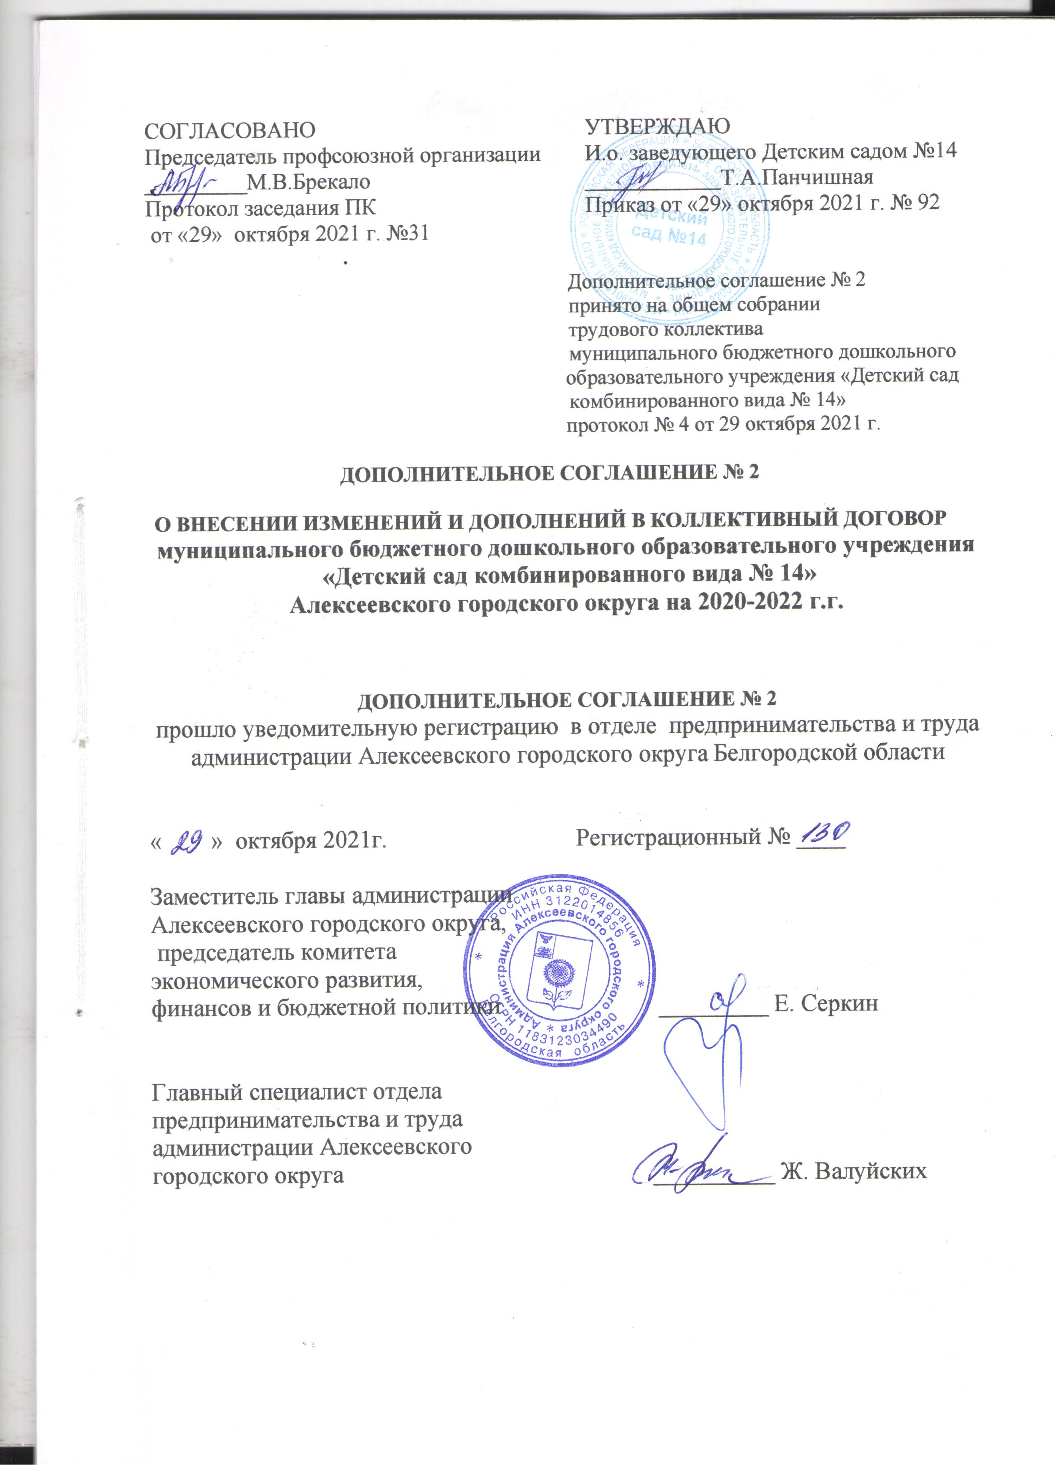

Стороны пришли к соглашению:
1. Дополнить пункт 2.3.4. раздела 2. ГАРАНТИИ ПРИ ЗАКЛЮЧЕНИИ, ИЗМЕНЕНИИ И РАСТОРЖЕНИИ ТРУДОВОГО ДОГОВОРА абзацами следующего содержания:
2.3.4. В соответствии со ст. 66.1 ТК РФ Работодатель формирует в электронном виде основную информацию о трудовой деятельности и трудовом стаже каждого работника (далее – сведения о трудовой деятельности) и представляет ее в порядке, установленном законодательством Российской Федерации об индивидуальном (персонифицированном) учете в системе обязательного пенсионного страхования, для хранения в информационных ресурсах Пенсионного фонда Российской Федерации.
В сведения о трудовой деятельности включаются информация о работнике, месте его работы, его трудовой функции, переводах работника на другую постоянную работу, об увольнении работника с указанием основания и причины прекращения трудового договора, другая предусмотренная настоящим Кодексом, иным федеральным законом информация.
В случаях, установленных настоящим Кодексом, при заключении трудового договора лицо, поступающее на работу, предъявляет работодателю сведения о трудовой деятельности вместе с трудовой книжкой или взамен ее. Сведения о трудовой деятельности могут использоваться также для исчисления трудового стажа работника, внесения записей в его трудовую книжку (в случаях, если в соответствии с настоящим Кодексом, иным федеральным законом на работника ведется трудовая книжка) и осуществления других целей в соответствии с законами и иными нормативными правовыми актами Российской Федерации.
Работодатель обязан предоставить работнику (за исключением случаев, если в соответствии с настоящим Кодексом, иным федеральным законом на работника ведется трудовая книжка) сведения о трудовой деятельности за период работы у данного работодателя способом, указанным в заявлении работника (на бумажном носителе, заверенные надлежащим образом, или в форме электронного документа, подписанного усиленной квалифицированной электронной подписью (при ее наличии у работодателя), поданном в письменной форме или направленном в порядке, установленном работодателем, по адресу электронной почты работодателя:
- в период работы не позднее трех рабочих дней со дня подачи этого заявления;
- при увольнении в день прекращения трудового договора.
В случае выявления работником неверной или неполной информации в сведениях о трудовой деятельности, представленных работодателем для хранения в информационных ресурсах Пенсионного фонда Российской Федерации, работодатель по письменному заявлению работника обязан исправить или дополнить сведения о трудовой деятельности и представить их в порядке, установленном законодательством Российской Федерации об индивидуальном (персонифицированном) учете в системе обязательного пенсионного страхования, для хранения в информационных ресурсах Пенсионного фонда Российской Федерации».

2. Пункт 4.15. раздела 4. ОПЛАТА ТРУДА И НОРМИРОВАНИЕ ТРУДА дополнить текстом:
- при наступлении чрезвычайных ситуаций, в том числе по санитарно-эпидемиологическим основаниям, возобновлении педагогической пенсии после выхода на пенсию, при переходе в другую образовательную организацию в связи с сокращением численности или штата работников или при ликвидации образовательной организации, иных периодов, объективно препятствующих реализации права работников на прохождение аттестации, - не менее чем на 1 год;
- в случае ухода на заслуженный отдых по окончанию учебного года.
Конкретный срок сверх указанного выше, на который оплата труда сохраняется с учётом имевшейся квалификационной категории, определяется договором.
Принятое решение оформлять приказом руководителя образовательной Организации на основании вышеуказанных локальных актов.

3. Дополнить раздел 5. СОЦИАЛЬНЫЕ ГАРАНТИИ И МЕРЫ СОЦИАЛЬНОЙ ПОДДЕРЖКИ пунктом 5.5.
5.5. Установленная на основании аттестации квалификационная категория действительна в течение пяти лет. Квалификационные категории, установленные педагогическим работникам, сохраняются до окончания срока их действия при переходе в другую организацию, в том числе расположенную в другом субъекте Российской Федерации. Срок действия квалификационной категории продлению не подлежит.
Квалификационные категории, присвоенные педагогическим работникам, учитываются в течение срока их действия на территории Белгородской области:
- при работе в должности, по которой присвоена квалификационная категория, независимо от типа и вида образовательного учреждения;
- при работе в должности «учитель», «преподаватель» независимо от преподаваемого предмета (дисциплины, курса);
- при возобновлении работы в должности, по которой присвоена квалификационная категория;
- при работе в должности, где применяется наименование старший (старший воспитатель, старший методист и т.д.);
- при переезде из других регионов Российской Федерации.
При выполнении педагогической работы на разных должностях, по которым совпадают должностные обязанности, учебные программы, профили работы, учитывать квалификационные категории, присвоенные по другой должности и совпадающие с профилем преподаваемого предмета или выполняемой работы
Должность, по которой присвоена квалификационная категория | Должность, по которой может учитываться квалификационная категория, присвоенная по должности, указанной в графе 1
Учитель, преподаватель | Воспитатель (независимо от места работы: группа продленного дня, общежитие, школа-интернат, детский дом и др.), тьютор, социальный педагог, педагог-организатор, педагог дополнительного образования (при совпадении профиля кружка, направления дополнительной работы с профилем работы по основной должности), инструктор по физической культуре, инструктор по труду 33 (при совпадении с профилем работы по основной должности
Руководитель физического воспитания | Учитель (преподаватель) физической культуры, инструктор по физической культуре
Учитель-дефектолог, учитель- логопед, логопед | Учитель-логопед, учитель-дефектолог, учитель (независимо от преподаваемого предмета или в начальных классах) в специальных (коррекционных) образовательных учреждениях, воспитатель, педагог дополнительного образования (при совпадении профиля кружка, направления дополнительной работы с профилем работы по основной должности)
Преподаватель детской музыкальной школы, школы искусств | Преподаватель среднего профессионального образования (при совпадении профиля), учитель музыки общеобразовательной организации, музыкальный руководитель
Учитель музыки общеобразовательной организации | Музыкальный руководитель
Старший тренер-преподаватель, тренер-преподаватель, в т.ч. ДЮСШ, СДЮШО | Учитель (преподаватель) физической культуры, инструктор по физической культуре
Учитель (преподаватель) физической культуры, инструктор по физической культуре | Старший тренер-преподаватель, тренерпреподаватель, в т.ч. ДЮСШ, СДЮШО
Психолог | Педагог-психолог

4. Дополнить раздел 5. СОЦИАЛЬНЫЕ ГАРАНТИИ И МЕРЫ СОЦИАЛЬНОЙ ПОДДЕРЖКИ пунктом 5.5.
5.5. Осуществлять в соответствии с приказом департамента образования Белгородской области № 2011 от 02 июля 2019 года «Об утверждении региональных документов по аттестации педагогических работников» упрощенную процедуру аттестации педагогических работников на квалификационные категории, учет и распространение действия имеющихся квалификационных категорий.
При аттестации педагогических кадров руководствоваться приказами Минобрнауки от 07.04.2014 г. № 276 «Об утверждении Порядка проведения аттестации педагогических работников организаций, осуществляющих образовательную деятельность», департамента образования Белгородской области от 03.06.2014 г. № 1940 «Об утверждении региональных нормативно-правовых документов по аттестации педагогических работников».
Основанием для освобождения педагогических работников от экспертной оценки аттестационных материалов (портфолио):
а) При прохождении аттестации на первую или высшую квалификационную категорию имеют право на освобождение от экспертной оценки аттестационных материалов:
- педагогические работники, ставшие в межаттестационный период:
• победителями в номинациях: «Лучший учитель», «Педагогический дебют» и лауреаты регионального этапа всероссийского конкурса «Учитель года России»;
• победителями, призёрами регионального этапа Всероссийского конкурса «Воспитатель года»;
•победителями в номинациях регионального этапа Всероссийского конкурса «Сердце отдаю детям»;
•победителями и призёрами регионального этапа Всероссийского конкурса «Педагог-психолог»;
•победителями в номинациях и лауреатами регионального этапа Всероссийского конкурса «За нравственный подвиг учителя»;
•победителями регионального этапа Всероссийского конкурса «Учитель здоровья России»;
•победителями регионального этапа Всероссийского конкурса методик реализации программы «Разговор о правильном питании».
- педагогические работники, являющиеся в межаттестационный период председателями, заместителями председателя, экспертами предметных комиссий по проверке развёрнутых ответов участников государственной итоговой аттестации по программам основного и среднего общего образования (для экспертов – при наличии справки РЦОИ от отсутствии замечаний по выполнению возложенных обязанностей);
- педагогические работники, являющиеся в межаттестационный период экспертами Главной аттестационной комиссии (не менее 2-х лет, при наличии справки центра сопровождения аттестации педагогических и руководящих работников ОГАОУ ДПО «БелИРО»), экспертами, 31 привлекаемыми для проведения аккредитационной экспертизы в рамках государственной аккредитационной образовательной деятельности (не менее 2-х лет, при наличии справки управления по контролю и надзору в сфере образования департамента образования Белгородской области;
- педагогические работники, ставшие в межаттестационный период победителями конкурсного отбора лучших учителей; победителями, призёрами или лауреатами Всероссийских конкурсов (очных);
- педагогические работники, получившие в межаттестационный период почётные звания «Народный …(по профилю работы)», «Заслуженный … (по профилю работы)», награжденные орденами и медалями за педагогический труд, лауреатами премии Правительства РФ;
- педагогические работники, получившие в межаттестационный период награды Белгородской области: знак отличия «Коллекция памятных медалей: Прохоровское поле – Третье работное поле России»; почётное звание «Почётный гражданин Белгородской области», медаль «За заслуги перед Землей Белгородской»;
- педагогические работники, имеющие учёные звания (ВАК) доцент, профессор (независимо от срока).
б) Дополнительно, при прохождении аттестации на первую квалификационную категорию имеют право на освобождение от экспертной оценки аттестационных материалов:
- педагогические работники, ставшие в межаттестационный период:
•победителями и лауреатами муниципального этапа Всероссийского конкурса «Учитель года России»;
•победителями муниципального этапа Всероссийского конкурса «Воспитатель года»;
•победителями в номинациях муниципального этапа Всероссийского конкурса «Сердце отдаю детям»;
•победителями и призёрами муниципального этапа Всероссийского конкурса «Педагог-психолог»;
•победителями и призёрами регионального конкурса педагогического и профессионального мастерства «Слэм – урок иностранного языка» (для учителей иностранного языка);
•победителями и призёрами регионального конкурса «Социальный педагог»;
•победителями конкурса на соискание премии Губернатора области «Признание» (для педагогов-библиотекарей);
•призёрами (2,3 место) областного конкурса профессионального мастерства «Доброе сердце»;
•педагогические работники, получившие в межаттестационный период почётные звания «Почётный работник (по профилю работы)», Почётную грамоту Министерства образования и науки РФ (по профилю работы), а также Почётную грамоту Министерства просвещения Российской Федерации, нагрудный знак «Почётный работник воспитания и просвещения Российской Федерации».

5.Внести изменения и дополнения в Приложения № 2 к Коллективному договору ««Правила внутреннего трудового распорядка муниципального бюджетного дошкольного образовательного учреждения «Детский сад комбинированного вида № 14» Алексеевского городского округа» (Прилагаются).

6.Внести изменения и дополнения в Приложения № 5 к Коллективному договору «Положения об оплате труда работников муниципального бюджетного дошкольного образовательного учреждения «Детский сад комбинированного вида № 14» Алексеевского городского округа» (Прилагаются).
7. Настоящие изменения вступают в силу с 1 октября 2021 года.

8. Все остальные положения коллективного договора муниципального бюджетного дошкольного образовательного учреждения «Детский сад комбинированного вида № 14» Алексеевского городского округа» на 2020-2022 г.г. остаются неизменными.

Изменения в Приложение № 2 к Коллективному договору
«Правила внутреннего трудового распорядка муниципального
бюджетного дошкольного образовательного учреждения
«Детский сад комбинированного вида № 14»
Алексеевского городского округа»

1. В разделе II. Порядок приема, перевода и увольнения работников
Изложить в следующей редакции пункт 2.1.7.
2.1.7. При заключении трудового договора лицо, поступающее на работу, предъявляет работодателю в соответствии со ст. 65 ТК РФ:
- паспорт или иной документ, удостоверяющий личность;
- трудовую книжку, за исключением случаев, когда трудовой договор заключается впервые или работник поступает на работу на условиях совместительства; документ подтверждающий регистрацию в системе индивидуального (персонифицированного) учета, в том числе в форме электронного документа;
- документы воинского учета – для военнообязанных и лиц, подлежащих призыву на военную службу;
- справку о наличии (отсутствии) судимости и (или) факта уголовного преследования либо о прекращении уголовного преследования по реабилитирующим основаниям, выданную в порядке и по форме, которые устанавливаются федеральным органом исполнительной власти;
- документ об образовании, о квалификации или наличии специальных знаний – при поступлении на работу, требующую специальных знаний или специальной подготовки.
- справку о том, является или не является лицо подвергнутым административному наказанию за потребление наркотических средств или психотропных веществ без назначения врача либо новых потенциально опасных психоактивных веществ, которая выдана в порядке и по форме, которые устанавливаются федеральным органом исполнительной власти.
Лица, поступающие на работу в образовательное учреждение, обязаны также предоставить личную медицинскую книжку, содержащую сведения об отсутствии противопоказаний по состоянию здоровья для работы в образовательном учреждении (ч. 1 ст. 213 ТК РФ).
2. Дополнить раздел II. Порядок приема, перевода и увольнения работников пунктом 2.1.17.
2.1.17. В соответствии со ст. 66.1 ТК РФ Работодатель формирует в электронном виде основную информацию о трудовой деятельности и трудовом стаже каждого работника (далее – сведения о трудовой деятельности) и представляет ее в порядке, установленном законодательством Российской Федерации об индивидуальном (персонифицированном) учете в системе обязательного пенсионного страхования, для хранения в информационных ресурсах Пенсионного фонда Российской Федерации.
В сведения о трудовой деятельности включаются информация о работнике, месте его работы, его трудовой функции, переводах работника на другую постоянную работу, об увольнении работника с указанием основания и причины прекращения трудового договора, другая предусмотренная настоящим Кодексом, иным федеральным законом информация.
В случаях, установленных настоящим Кодексом, при заключении трудового договора лицо, поступающее на работу, предъявляет работодателю сведения о трудовой деятельности вместе с трудовой книжкой или взамен ее. Сведения о трудовой деятельности могут использоваться также для исчисления трудового стажа работника, внесения записей в его трудовую книжку (в случаях, если в соответствии с настоящим Кодексом, иным федеральным законом на работника ведется трудовая книжка) и осуществления других целей в соответствии с законами и иными нормативными правовыми актами Российской Федерации.
Работодатель обязан предоставить работнику (за исключением случаев, если в соответствии с настоящим Кодексом, иным федеральным законом на работника ведется трудовая книжка) сведения о трудовой деятельности за период работы у данного работодателя способом, указанным в заявлении работника (на бумажном носителе, заверенные надлежащим образом, или в форме электронного документа, подписанного усиленной квалифицированной электронной подписью (при ее наличии у работодателя), поданном в письменной форме или направленном в порядке, установленном работодателем, по адресу электронной почты работодателя:
- в период работы не позднее трех рабочих дней со дня подачи этого заявления;
- при увольнении в день прекращения трудового договора.
В случае выявления работником неверной или неполной информации в сведениях о трудовой деятельности, представленных работодателем для хранения в информационных ресурсах Пенсионного фонда Российской Федерации, работодатель по письменному заявлению работника обязан исправить или дополнить сведения о трудовой деятельности и представить их в порядке, установленном законодательством Российской Федерации об индивидуальном (персонифицированном) учете в системе обязательного пенсионного страхования, для хранения в информационных ресурсах Пенсионного фонда Российской Федерации».

Изменения в Приложение № 5 к Коллективному договору
«Положение об оплате труда работников муниципального
бюджетного дошкольного образовательного учреждения
«Детский сад комбинированного вида № 14»
Алексеевского городского округа»

1. Разделы 4 и 5 Положения дополнить абзацем следующего содержания:
«При условии увеличения фонда оплаты труда и индексации заработной платы в течение календарного года проводится внеочередное заседание
по распределению стимулирующей части оплаты труда»

2. Приложение № 3 к Положению изложить в следующей редакции:

Базовые должностные оклады по профессиональным
квалификационным группам должностей работников
дошкольных групп в образовательных организациях
№  п/п |  | Наименование должностей работников дошкольных образовательных организаций |  | Размер базового должностного оклада в рублях
Административный персонал
Педагогические работники
 |  | Инструктор по физической культуре:  - без квалификационной категории;  - I квалификационная категория;  - высшая квалификационная категория |  | 10 700  11 550  12 551
 |  | Музыкальный руководитель:  - без квалификационной категории;  - I квалификационная категория;  - высшая квалификационная категория |  | 10 700  11 550  12 551
 |  | Педагог дополнительного образования:  - без квалификационной категории;  - I квалификационная категория;  - высшая квалификационная категория |  | 10 700  12 443  13 504
 |  | Педагог-психолог, социальный педагог:  - без квалификационной категории;  - I квалификационная категория;  - высшая квалификационная категория |  | 11 550  12 443  13 504
 |  | Воспитатель:  - без квалификационной категории;  - I квалификационная категория;  - высшая квалификационная категория |  | 10 700  12 443  13 504
 |  | Учитель-дефектолог, учитель-логопед (логопед),  сурдопедагог, тифлопедагог:  - без квалификационной категории;  - I квалификационная категория;  - высшая квалификационная категория |  | 12 240  14 280  15 480
 |  | Тьютор:  - без квалификационной категории;  - I квалификационная категория;  - высшая квалификационная категория |  | 11 550  12 443  13 504
Специалисты и учебно-вспомогательный персонал
 |  | Помощник воспитателя |  | 8 740
Технические исполнители и обслуживающий персонал
 |  | Дворник |  | 8 740
 |  | Повар |  | 9 285
 |  | Подсобный рабочий |  | 8 740
 |  | Рабочий по обслуживанию и текущему ремонту зданий, сооружений и оборудования  (высококвалифицированный) |  | 8 918
 |  | Рабочий по обслуживанию и текущему ремонту зданий, сооружений и оборудования(рабочий по комплексному обслуживанию и ремонту зданий) |  | 8 740
 |  | Рабочий по стирке и ремонту спецодежды (машинист по стирке и ремонту спецодежды) |  | 8 740
 |  | Сторож (вахтер) |  | 8 740
 |  | Уборщик служебных помещений |  | 8 740
 |  | Заведующий хозяйством |  | 8 740

